Буряад Республикын «Хойто-Байгалай аймаг»
гэhэн муниципальна байгууламжын депутадуудай совет (6-дахи зарлал)

Совет депутатов муниципального образования «Северо-Байкальский район» Республики Бурятия VI созыва
XXIII сессия

Решение
29.04.2021 г. № 187-VI

О даче согласия администрации муниципального
образования «Северо-Байкальский район»
на привлечение бюджетного кредита в 2021 году

Для заключения договоров с предприятиями жилищно-коммунального хозяйства для стабилизации положения и проведения взаиморасчетов за отопительный сезон 2020-2021 годов, своевременного обеспечения исполнения расходных обязательств на оплату труда и начисления на выплаты по оплате труда работников подведомственных учреждений (выплату отпускных за май-июль 2021 года), заключения договоров по муниципальным контрактам Совет депутатов муниципального образования «Северо-Байкальский район» VI созыва решил:
1. Дать согласие администрации муниципального образования «Северо-Байкальский район» на привлечение бюджету муниципального образования «Северо-Байкальский район»:
1.1. Бюджетного кредита из республиканского бюджета для заключения договоров с предприятиями жилищно-коммунального хозяйства для стабилизации положения и проведения взаиморасчетов за отопительный сезон 2020-2021годов, своевременного обеспечения исполнения расходных обязательств на оплату труда и начисления на выплаты по оплате труда работников подведомственных учреждений (выплату отпускных за май-июль 2021 года), заключения договоров по муниципальным контрактам на следующих условиях:
- сумма кредита 20 000 000.00 рублей;
- срок возврата – до 30 апреля 2022 года;
- полученные средства направить на заключение договоров с предприятиями жилищно-коммунального хозяйства и проведения взаиморасчетов за отопительный сезон 2020-2021 годов, своевременного обеспечения исполнения расходных обязательств на оплату труда и начисления на выплаты по оплате труда работников подведомственных учреждений (выплату отпускных за май-июль 2021г.), заключения договоров по муниципальным контрактам.
2. Настоящее решение вступает в силу со дня его подписания и подлежит опубликованию в средствах массовой информации.

Председатель Совета депутатов
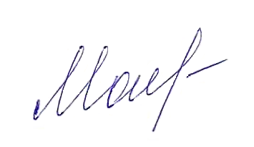
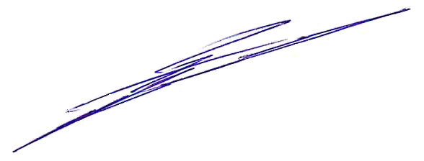
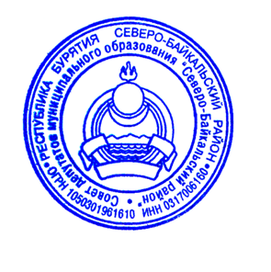
муниципального образования
«Северо-Байкальский район» Н.Н. Малахова

__________________________________________
Проект представлен МКУ «Финансовое управление
администрации МО «Северо-Байкальский район»
 47-087

